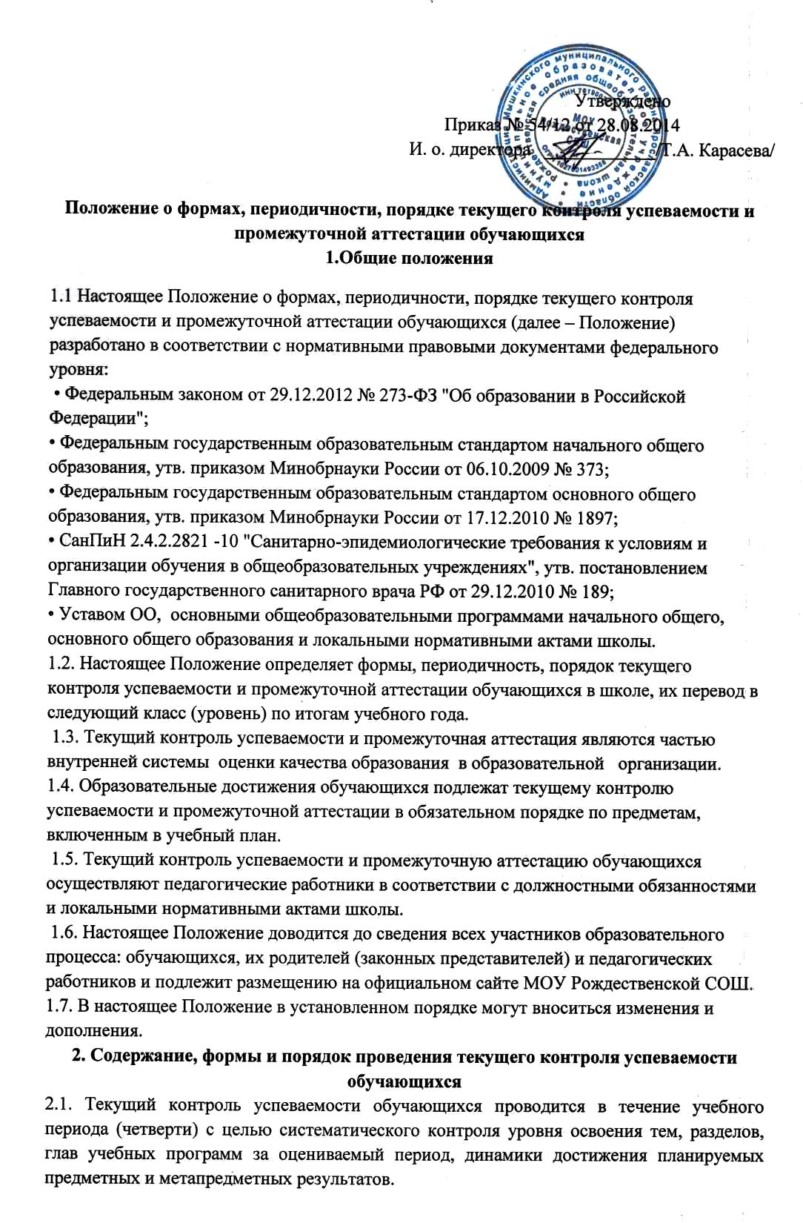
2.2. Формами текущего контроля усвоения содержания учебных программ обучающихся являются: письменная проверка (домашние, проверочные, лабораторные, практические, контрольные, творческие работы; письменные отчёты о наблюдениях; письменные ответы на вопросы теста; сочинения, изложения, диктанты, рефераты, письменные работы, комплексные работы; устная проверка (устный ответ на один или систему вопросов в форме рассказа, беседы, собеседования, выразительное чтение (в том числе наизусть); комбинированная проверка (сочетание письменных и устных форм и т.д. Конкретную форму текущего контроля успеваемости определяет учитель с учетом контингента учащихся, содержания учебного материала, используемых им образовательных технологий.
2.3. Порядок, формы, периодичность, количество обязательных мероприятий при проведении текущего контроля успеваемости обучающихся определяются учителем с учетом контингента обучающихся, содержания учебного материала, используемых образовательных технологий и отражаются в рабочих программах и календарно-тематических планах. При проведении текущих диагностических, мониторинговых работ институционального, муниципального, регионального характера в рабочую программу педагога вносятся соответствующие изменения.
2.4. При осуществлении контроля результатов обучения обучающихся 1 классов, исключается система балльного (отметочного) оценивания, допускается словесная объяснительная оценка. В конце учебного года проводятся итоговые контрольные (комплексные) работы без фиксации их достижений в классных журналах.
2.5. По учебному курсу «Основы религиозных культур и светской этики» вводится словесная объяснительная система оценивания. Объектами контроля по данному курсу являются достижение каждым учеником уровня обязательной подготовки и глубина сформированности учебных умений.
2.6. Успеваемость обучающихся 2 - 11 классов МОУ Рождественской СОШ подлежит текущему контролю, оценивание осуществляется по пятибалльной системе с использованием отметок «5», «4», «3», «2», кроме курсов, перечисленных в п.2.5. и п. 2.6. За сочинение и диктант с грамматическим заданием выставляются в классный журнал две отметки.
2.7. Отметки успеваемости за выполненные письменные работы выставляются и предъявляются обучающимся не позднее следующего урока по расписанию, за исключением: отметки за творческие работы по русскому языку и литературе в 5-11 классах не позже чем через неделю после их проведения.
2.8. Успеваемость обучающихся, занимающихся по индивидуальному учебному плану, подлежит текущему контролю по предметам, включенным в этот план. Учет знаний этой категории обучающихся ведется в специальном журнале, а четвертные, годовые отметки выставляются в классный журнал.
2.9. Обучающиеся, временно обучающиеся в санаторных школах, реабилитационных общеобразовательных организациях, аттестуются на основании итогов их аттестации в этих учебных заведениях.
2.10. Отметка обучающегося за четверть выставляется на основе результатов текущего контроля успеваемости, с учетом результатов письменных контрольных работ.
2.11. Классный руководитель обязан проинформировать родителей (законных представителей) через дневники обучающихся класса, родительские собрания, индивидуальные собеседования о результатах текущего контроля успеваемости их ребенка.
3. Содержание, формы и порядок проведения промежуточной аттестации.
3.1. Промежуточную аттестацию проходят все обучающиеся 1-11 классов.
3.2. Формы проведения промежуточной аттестации на соответствующий учебный год устанавливаются учебным планом, который утверждается директором школы и доводится до сведения всех участников образовательного процесса: учителей, обучающихся и их родителей (законных представителей).
3.3. Промежуточная аттестация может определяться:
1) как интегрированный зачет (среднее арифметическое результатов четвертных и годовой отметок), в 10, 11 классах интегрированный зачет (среднее арифметическое результатов за 1 и 2 полугодия и годовой отметки).
2) При промежуточной аттестации могут учитываться результаты итоговой контрольной работы за год, которая может проводиться в форме сочинения, диктанта с грамматическим заданием, проверки сформированности навыка чтения, тестирования, зачетных работ, проектных работ и др.
3) Административные контрольные работы проводятся по тем предметам, которые определены учебным планом.

3.4. Контрольно-измерительные материалы для проведения всех форм промежуточной аттестации обучающихся разрабатываются учителем в соответствии с Федеральным государственным образовательным стандартом общего образования, согласовываются с методическим объединением учителей по предмету, утверждаются приказом директора школы.
3.5. Обучающимся с ОВЗ даются адаптированные контрольные работы, с учетом их психофизиологических особенностей, разработанные учителем в соответствии с федеральным государственным образовательным стандартом общего образования, согласно адаптированным рабочим программам.
3.6. Расписание проведения промежуточной аттестации доводится до сведения педагогов, обучающихся и их родителей (законных представителей) не позднее 01 апреля
3.7. Классные руководители доводят до сведения родителей (законных представителей) сведения о результатах промежуточной аттестации путём выставления отметок в дневники обучающихся, в том числе и в электронный дневник. В случае неудовлетворительных результатов промежуточной аттестации – в письменной форме под роспись родителей (законных) представителей обучающихся с указанием даты ознакомления.
3.8. Обучающиеся, успешно прошедшие промежуточную аттестацию, переводятся в следующий класс.
3.9. Итоги промежуточной аттестации обсуждаются на заседаниях Педагогического совета.
4. Ликвидация академической задолженности.
4.1. Неудовлетворительные результаты промежуточной аттестации по одному или нескольким учебным предметам, курсам, дисциплинам (модулям) образовательной программы или непрохождение промежуточной аттестации при отсутствии уважительных причин признаются академической задолженностью.
4.2. Обучающиеся, не прошедшие промежуточной аттестации по уважительным причинам или имеющие академическую задолженность, переводятся в следующий класс условно.
4.3. Обучающиеся, имеющие академическую задолженность, вправе пройти промежуточную аттестацию по соответствующему учебному предмету не более двух раз в пределах одного года с момента образования академической задолженности.
4.4. По соглашению с родителями (законными представителями) для условно переведенных обучающихся в течение следующего учебного года организуется работа по освоению учебного материала: предоставляются учебники и другая учебная литература, имеющаяся в библиотеке, производится консультативная помощь учителя-предметника, необходимая для освоения общеобразовательной программы по данному учебному предмету, осуществляется аттестация обучающегося.
4.5. Для проведения промежуточной аттестации во второй раз школой создается комиссия в количестве 3-х человек, которая создается по предметному принципу и утверждается приказом директора школы. Решение комиссии оформляется протоколом ликвидации академической задолженности.
4.6. В случае если обучающийся в установленные образовательной организацией сроки не смог ликвидировать её, то по усмотрению его родителей (законных представителей) он оставляется на повторное обучение, переводится на обучение по адаптированным образовательным программам в соответствии с рекомендациями психолого-медико-педагогической комиссии, либо на обучение по индивидуальному плану.
5. Права и обязанности участников образовательного процесса при прохождении промежуточной аттестации.
5.1. Участниками процесса промежуточной аттестации считаются: обучающийся и учитель, преподающий предмет в классе, директор школы. Права обучающегося представляют его родители (законные представители).
5.2. Учитель, осуществляющий текущий контроль успеваемости и промежуточную аттестацию обучающихся, имеет право: разрабатывать материалы для всех форм промежуточной аттестации обучающихся за текущий учебный год; проводить процедуру промежуточной аттестации и оценивать качество усвоения обучающимися содержания учебных программ, соответствие уровня подготовки школьников требованиям государственного образовательного стандарта; давать педагогические рекомендации обучающимся и их родителям (законным представителям) по методике освоения минимальных требований к уровню подготовки по предмету.
5.3. Учитель в ходе промежуточной аттестации не имеет права: использовать содержание предмета, не предусмотренное учебными программами при разработке материалов для промежуточной аттестации обучающихся за текущий учебный год; использовать методы и формы, не апробированные или не обоснованные в научном и практическом плане, без разрешения директора; оказывать давление на обучающихся, проявлять к ним недоброжелательное, некорректное отношение.
5.4. Классный руководитель обязан проинформировать родителей (законных представителей) через дневники (в том числе и электронные) обучающихся класса, родительские собрания, индивидуальные собеседования о результатах промежуточной аттестации их ребенка за год. В случае неудовлетворительной аттестации обучающегося по итогам учебного года письменно уведомить его родителей (законных представителей) о решении педагогического совета, а также о сроках и формах ликвидации академической задолженности. Уведомление с подписью родителей (законных представителей) передается директору.
5.5. Обучающийся имеет право: проходить все формы промежуточной аттестации за текущий учебный год в порядке, установленном школой; в случае болезни на изменение формы промежуточной аттестации за год, ее отсрочку.
5.6. Обучающийся обязан выполнять требования, определенные настоящим Положением.
5.7. Родители (законные представители) ребенка имеют право: знакомиться с формами и результатами промежуточной аттестации обучающегося, нормативными документами, определяющими её порядок, критериями оценивания; обжаловать результаты промежуточной аттестации их ребенка в случае нарушения школой процедуры аттестации.
5.8. Родители (законные представители) обязаны: соблюдать требования всех нормативных документов, определяющих порядок проведения промежуточной аттестации обучающегося; оказать содействие своему ребенку по ликвидации академической задолженности по одному предмету в течение учебного года в случае условного перевода ребенка в следующий класс.
5.9. Школа определяет нормативную базу проведения промежуточной аттестации обучающегося, порядок, периодичность, формы, методы в рамках своей компетенции.
5.10. Заявления обучающихся и их родителей (законных представителей), не согласных с результатами промежуточной аттестации по учебному предмету, рассматриваются в установленном порядке между участниками образовательных отношений. Для пересмотра, на основании письменного заявления родителей, приказом по школе создается комиссия из трех человек, которая в форме экзамена или собеседования в присутствии родителей учащегося определяет соответствие выставленной отметки по предмету фактическому уровню его знаний. Решение комиссии оформляется протоколом и является окончательным.
6. Оформление документации по итогам промежуточной аттестации учащихся
6.1. Итоги промежуточной аттестации обучающихся отражаются отдельной графой в классных журналах и соответствующей записью в классном журнале (отметка за год, отметка за промежуточную аттестацию). Результаты промежуточной аттестации за текущий учебный год должны быть выставлены к 25 мая.
6.2. Родителям (законным представителям) обучающегося должно быть своевременно вручено письменное сообщение о неудовлетворительных отметках, полученных им в ходе промежуточной аттестации, и условном переводе обучающегося в следующий класс. Копия этого сообщения с подписью родителей хранится в личном деле обучающегося.
7. Порядок хранения информации о результатах промежуточной аттестации на бумажных и электронных носителях
Письменные работы и протоколы устных ответов обучающихся в ходе промежуточной аттестации хранятся в делах школы в течение одного года. Порядок хранения в архивах информации о результатах успеваемости, аттестации на бумажных и электронных носителях регламентируется следующими документами: Федеральный закон от 27.07. 2006 г. № 152-ФЗ «О персональных данных»; Федеральный закон от 27.07.2006 г. № 149-ФЗ «Об информации, информационных технологиях и защите информации».
8. Обязанности администрации в период подготовки, проведения и после завершения промежуточной аттестации обучающихся.
8.1. В период подготовки к промежуточной аттестации обучающихся администрация школы: организует обсуждение на заседании Педагогического совета вопросов о порядке и формах проведения промежуточной аттестации обучающихся, системе отметок по ее результатам;
доводит до сведения всех участников образовательных отношений сроки и перечень предметов, по которым организуется промежуточная аттестация обучающихся, а также формы ее проведения;
формирует состав аттестационных комиссий по учебным предметам; организует экспертизу аттестационного материала; организует необходимую консультативную помощь обучающимся при их подготовке к промежуточной аттестации.
8.2. После завершения промежуточной аттестации администрация школы организует обсуждение ее итогов на заседаниях методических объединений и педагогического совета.
9. Оценивание и аттестация обучающихся, освобожденных от уроков физической культуры по состоянию здоровья
9.1. К обучающимся, освобожденным от уроков физической культуры и отнесенным к специальной медицинской группе, осуществляется дифференцированный и индивидуальный подход в организации занятий (посильное участие на уроке, изучение теоретического материала и т.п.). Промежуточная аттестация данной категории обучающихся производится в обязательном порядке на основании Письма Минобразования РФ «Об оценивании и аттестации учащихся, отнесенных по состоянию здоровья к специальной медицинской группе для занятий физической культурой» от 31.01.2003 г. №13.

